- Les voies de transmission des messages moteurs volontaires
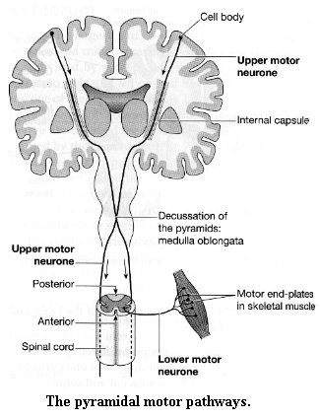
Suite à des accidents de la route, des lésions de la moelle épinière provoquent l’absence de motricité. Il faut donc des structures qui relient le cortex moteur et les muscles, la moelle épinière doit être impliquée.

Les neurones pyramidaux partent de l’aire primaire motrice, traversent le bulbe rachidien et se croisent pour descendre dans la moelle épinière où ils réalisent des synapses avec les motoneurones.

Les messages nerveux moteurs émis par les neurones pyramidaux de l’aire primaire motrice cheminent par des faisceaux de neurones qui descendent dans la moelle épinière jusqu’aux motoneurones. Une lésion de la moelle épinière entraine la rupture de ces voies de communications et donc la paralysie de l’individu.

Dans la moelle épinière, le corps cellulaire d’un motoneurone reçoit donc des informations diverses (neurone pyramidal, neurone sensitif) qu’il intègre sous forme d’un message moteur unique.

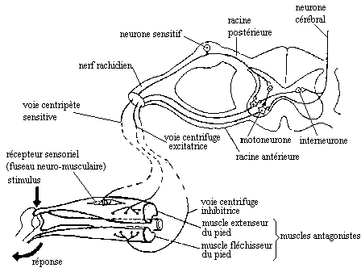

Et chaque fibre musculaire reçoit le message nerveux d’un seul motoneurone. (Synapse neuro musculaire)

BILAN :

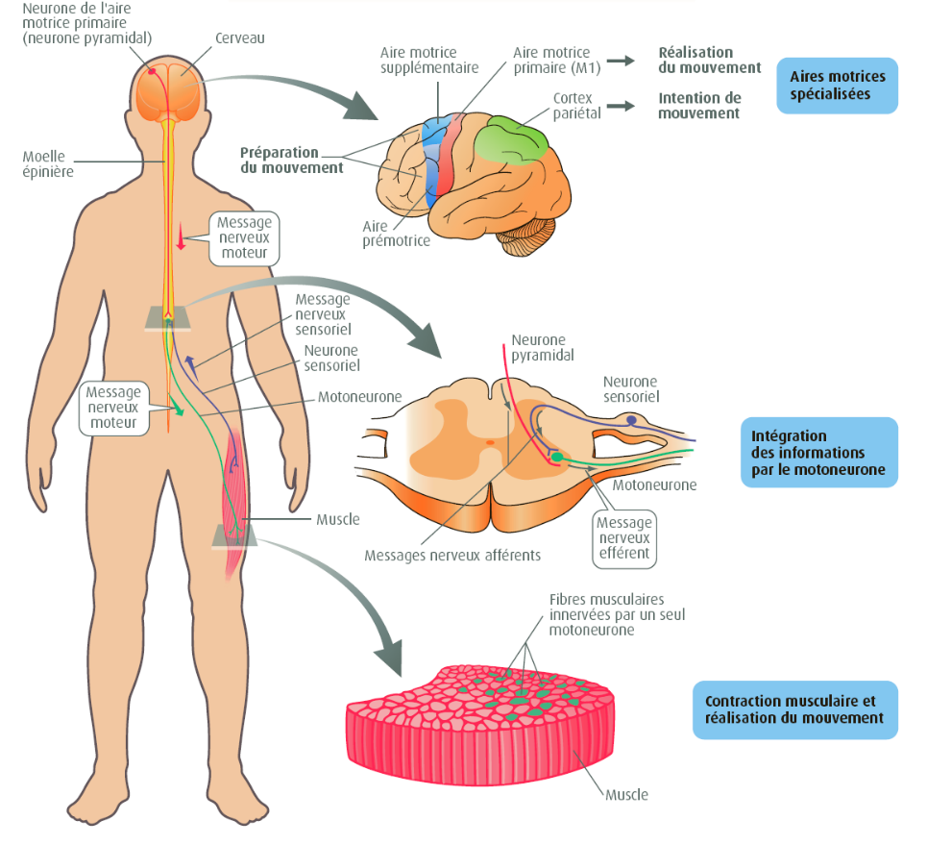

II- Le rôle intégrateur des neurones moteurs
Activité : A l’aide des documents, répondez à la question : Comment le cerveau participe t’il à l’élaboration d’un message nerveux moteur ?
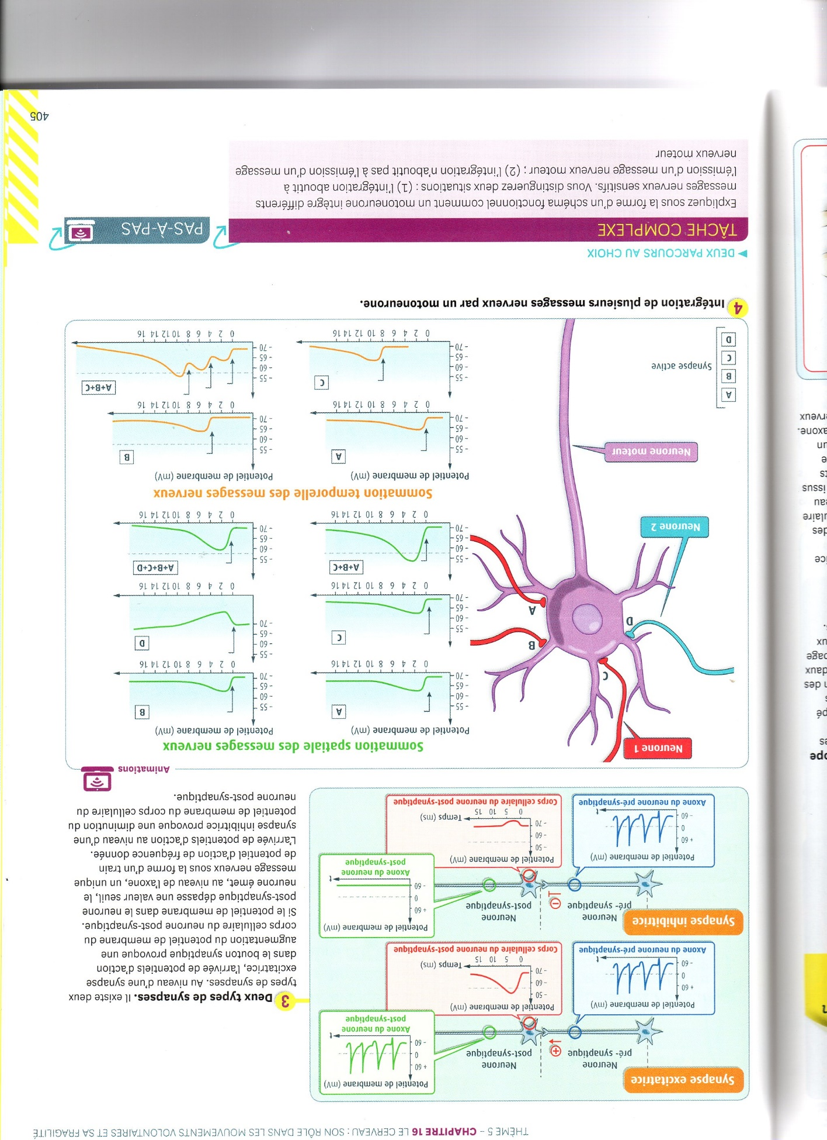
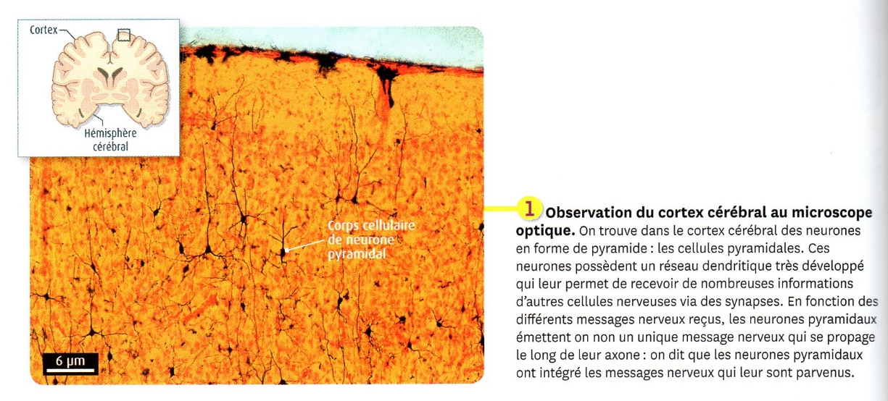

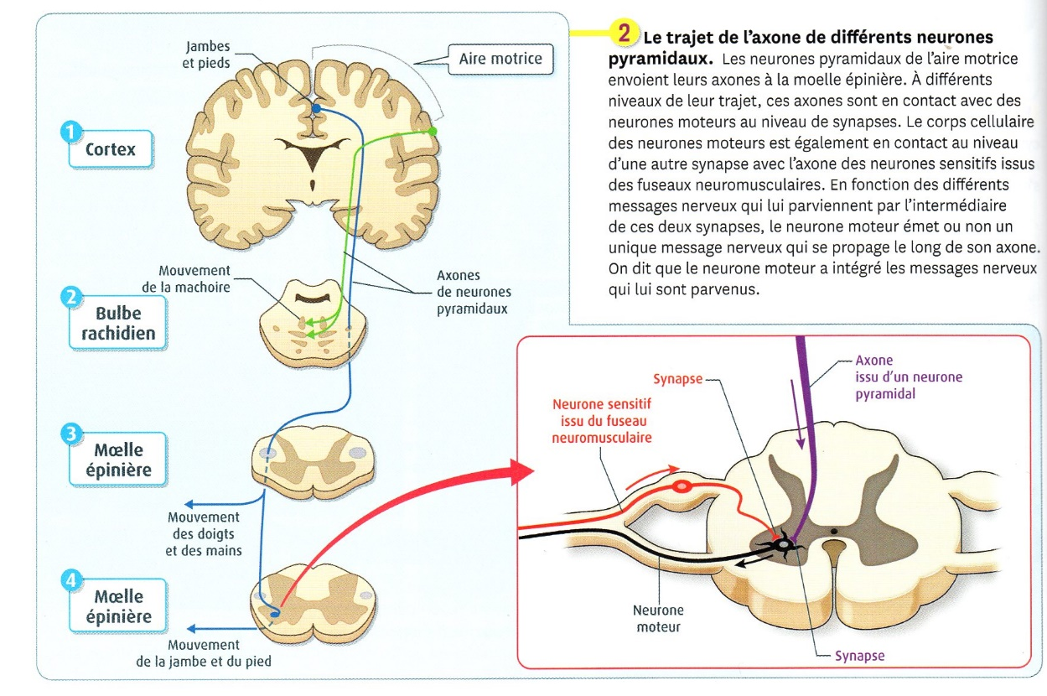

Un neurone moteur de la moelle épinière reçoit des informations de différents neurones aux niveaux de synapses.
Il y a :
- Des synapses excitatrices dont la fixation du neurotransmetteur sur les récepteurs provoque la naissance d’un nouveau message nerveux par le motoneurone,
- Des synapses inhibitrices qui lors de la fixation du neurotransmetteur provoque une hyperpolarisation et l’absence de potentiel d’action.
Le motoneurone, en fonction des informations reçues va produire une réponse nerveuse : on parle d’intégration, qui résulte de deux mécanismes :
- Une sommation spatiale, qui correspond à la capacité de prendre en compte l’ensemble des informations lui arrivant à un moment donné,
- Une sommation temporelle qui correspond à la capacité de prendre en compte l’ensemble des informations lui arrivant successivement en les « additionnant »

II-Plasticité et fragilité du cerveau
- Dysfonctionnement du système nerveux
Le système nerveux est un système fragile pouvant être affecté par des accidents, des maladies ou la prise de drogue. Grâce à sa plasticité, le cerveau peut toutefois se réorganiser suite à des lésions. Quelles anomalies peuvent perturber le fonctionnement du système nerveux et comment la plasticité cérébrale permet-elle parfois d’y remédier ?

- Bien qu’ils soient protégés par le squelette, le système nerveux est fragile. Il peut subir différents « accidents » :
- Sections de la moelle épinière lors d’accidents ( para et tétraplégie par exemples),
- AVC ( accidents vasculaires cérébraux voir TP14 ),
- Maladies neuro dégénératives,
- Infections virales ou bactériennes.

A) Maladies du système nerveux:

Activité : Réalisez une affiche A4 sur une maladie du système nerveux de votre choix : vous devrez faire apparaître les thèmes suivants : cause, partie du système nerveux touchée, conséquences, symptômes, traitements.

